Тақырыбы: Қарапайым қарым-қатынасты шынайы достыққа айналдыр
Мақсаты: Оқушылардың достық туралы ұғымын кеңейту және нақтылау. Достарға деген қарым-қатынасты қалыптастыру, достықты қадірлей білу, бір-біріне көмек көрсету және қамқор болуға үйрету. Қатысып отырған оқушылардың өз ойларын ашу. Қарым-қатынас жасауға көмектесу. Қарым-қатынас дағдысын қалыптастыру.

І. Ұйымдастыру бөлімі:
Құрметті оқушылар бүгінгі тренингіміздің тақырыбы «Дос болайық бәріміз» Тренингімізді бастамас бұрын танысып алайық. Ең бірінші есіміміздің бірінші әрпінен басталатын сөз айтып, мысалы Мейірімді Майра т.б. Оқушыларды шаттық шеңберіне шақырамын. Оқушыларды 3 топқа бөліну үшін партада 3 сурет бар. Гүл күн кітап 3 топқа оқушыларды бөлемін. бөлемін. «Өз есіміңді ерекше ата» (өз есімдеріне сын есім жалғап айту)
1. Шаттық шеңбері.
ДОС ДЕГЕН – МЕН
МАХАББАТ ДЕГЕН – МЕН
ҚҰДЫРЕТ ДЕГЕН – МЕН
КҮШ ДЕГЕН – МЕН
2. Әңгімелесу
1. Гүл тобына: Достық дегенді қалай түсінесіңдер? Достық – ізгі ниетті адамдардың бір-біріне тек жақсылық жасауға серттесіп, ниет қосып іс-әрекетке ортақтасуы. Достық ізгі қасиет.
2. Күн тобына: Нағыз дос – Бірі – адал достық, екіншісі – амал достық дейді. Адал дос дегеніміз – адамға шабыт беріп отырады. Олар бір-бірінің қуанышында да сәтсіздігінде де ортақтасып отырады.
3. Кітап тобына: Жалған достық – ғұмыры қысқа болады. Олар бір-біріне шынайы болмайды. Бір-бірінің кемшіліктерін түзеп отырады.
Оқушылар өз ойларын түсіндіреді.
3 тапсырма. Жағдаяттарды талқылау:
Күн тобына: Досың сенің жақсы көретін киіміңді күйдіріп алды. Қандай шешім қабылдар едің?
Гүл тобына: Сенің досыңды үлкен балалар қорқытып жатыр.Сенің әлің жетпейді. Не істейсің?
Кітап тобына: Сенің досың өзінен кіші баланың телефонын тартып алды. Сынып жиналысында оны талқылап жатыр. Ол сенен көмек күтіп отыр.Сен не айтар едің?
Жағдаяттарды талқылау:
4 тапсырма. Қандай ағашты таңдайсыз. (психологиялық тест)
Төменге түспей жатып мына ағаштардың бірін таңдап алыңыз. Әрине, қайсысы көзіңізге ерекше түсті, соның реттік нөміріне қараңыз.
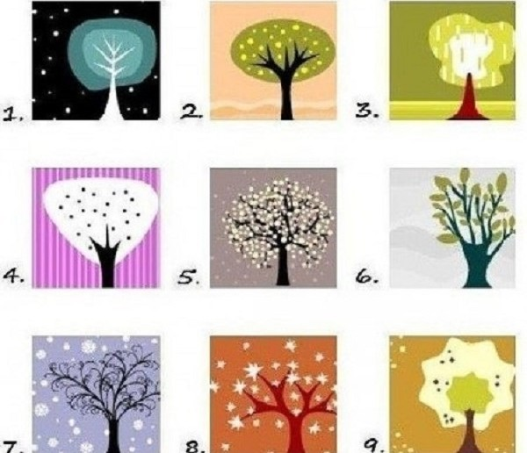
Ағашты таңдап болсаңыз, өзіңіз жайлы мына психологиялық тестпен танысыңыз. Сіз қандай екенсіз?
1. Жомарт және адамгершілігі жоғары жансыз. Сіз үнемі үздік болуға талпынасыз. Кеудемсоқтық қасиетіңіз де жоқ емес. Жұрт сырттай сізбен тіл табысу қиын деп түсінеді. Олай емес, тек сіз өзіңізбен-өзіңдің табысуыңыз оңай шаруа емес. Сіз үнемі белсенді жұмыс атқарасыз. Бірақ өзімшіл емессіз. Сіз өз әлеміңізді әдемілендіру үшін тынбай жұмыс жасайсыз. Сіз біреуді жаныңызға жара салғанша жақсы көресіз. Ал содан кейін… содан кейін де жақсы көруден танбайсыз. Сіздің ісіңіздің қадіріне жетіп жүрген жандар аздау.
2. Еліктіргіш және шыншыл адамсыз. Сіз біреуге көмектесуге қашан да даяр тұратын жауапкершілігі жоғары жансыз. Сіз адал жұмыс жасауды жақсы көресіз. Қандай да бір жұмысты өз міндетіңізге алудан қашпайсыз. Сіздің мінезіңіз көпке ұнамды. Сізде үнемі көптің көңілінен шығатын қызықты әңгіме таусылмайды.
3. Ақылды және ойшыл жансыз. Сіз сөзсіз ой адамысыз. Сіздің идеяңыз бен ойларыңыз өте маңызды. Сіз жалғыз қалғанда көп ойға берілесіз. Өзіңіздей үнемі ой үстінде жүретін жандармен сұхбат құрудан қашпайсыз. Сіз өзіңіз дұрыс деп жасаған нәрсені жасайсыз. Оған көпшілік бір ауыздан келісе қоймауы да мүмкін.
4. Зерек жансыз. Сіз өз ортаңызда сирек кездесетін жалғыз адамсыз. Сізбен қатар тұрар жан жоқ. Тіпті сізбен салыстыруға тұрарлық жан да… Сізді көбі дұрыс түсіне бермейді. Сондықтан ондай жандардың ісі сізді үнемі ренжітеді. Сізге жеке кеңістік құру қажет. Шығармашылығыңызды байыта түсіңіз. Өйткені жұрт сізді шығармашылығыңыз үшін де қадірлейді.
5. Сенімді жансыз. Сіз тәуелсіз жансыз. «Бәрін өзім жасаймын» деген қағиданы ұстанасыз. Тек өзіңізге ғана сенесіз. Сіз жақындарыңыз үшін қалай сенімді болудың құпиясын білесіз. Жұрттардан бар тілеріңіз — олардың сізге адал болуы. Өйткені сіз адал адамдарды бағалайсыз, шындықты сүйесіз.
6. Мейірімді және сезімтал жансыз. Сіз адамдармен оңай қарым-қатынас орнатасыз. Досыңыздың саны көп. Олардың өмірін жақсарту үшін қолыңыздан келгенін аянып қалмайсыз. Сіз бар жерде кейбіреулер өздерін артық сезінеді. Сіз махаббатқа сенесіз, онсыз өмірдің мәні жоқ деп ұғасыз.
7. Бақытты және өзін-өзі еркін билейтін жансыз. Сіз адамдарды айтқызбай-ақ ұғатын кішіпейіл адамсыз. Әр адам өмірде өз жолын салуы керек деп түсінесіз. Сіз кез келген шараны, оқиғаны да қорқынышсыз қарсы аласыз. Көп мазаланатыныңыз тағы бар. Үнемі бос уақытты тиімді өткізесіз.
8. Әдемі және қайратты жансыз. Сіз көңілді де күлдіргі адамдардың қатарынансыз. Егер әңгіме қандай да бір оқиға жайында өрбіп жатса, үнемі «Қолдаймын» деп қол көтеруге дайын жүресіз. Сіз таңқалудан да, таңдандырудан да жалықпайсыз. Бәрін біліп алғыңыз келіп тұрады. Егер сізге бір нәрсе қызық болса, соның жай-жапсарын анықтағанша байыз таппайсыз.
9. Жолы болғыш адамсыз. Сіз үшін өмір – сыйлық. Сол сыйлықты сәтті пайдалану керектігімен бас қатырасыз. Өмірде қолыңыз жеткен жетістікпен марқаясыз. Жаныңызға жақын жанмен бар қуанышты бөлісуге әзір тұрасыз. Кешіре де, кешірім сұрай да аласыз.
Психолог: Өзіміздің қандай жан екенімізді білдік пе?
Рефлексия (ой қорытындылау)
Қатысушылар өз ойларын айта отырып тренингтен алған әсерлерін бөліседі.
Күнді тобына – күндей жайнап жүріңдер.
Гүл тобына – гүлдей құлпырып жайнап жүрулеріңе тілектеспін.
Кітап тобына – кітап білім бұлағы біілімді ақылды болыңдар
Достық ағашы
Шеңбер болып тұрып, бір қолдың жұдырығын жауып, бас бармақты жоғарыға қаратып, ағаш бейнесін жасау.

М.П.Русакова №2 мектеп-интернаты

Қарапайым қарым-қатынасты шынайы достыққа айналдыру

Психолог : Асылханова Ә.А

2017-2018 оқу жылы

